11. NALOGA

BLIŽAJO SE VELIKONOČNI PRAZNIKI. EDEN OD SIMBOLOV TEH PRAZNIKOV JE TUDI ZAJČEK. TOKRAT BOŠ ZA NJEGOVO IZDELAVO UPORABIL NARAVNE MATERIALE.
V GOZDU ALI SADOVNJAKU POIŠČI SUHE VEJE, KI IMAJO OBLIKO ROGOVIL. ROGOVILE PREDSTAVLJAJO UHLJE ZAJČKA. SPODNJI DEL OVIJ V SIVO, RJAVO, BELO ALI ČRNO BLAGO, ŠE BOLJE JE UPORABITI FILC ENAKIH BARV. ČE NIMAŠ NOBENE OD NAŠTETIH BARV, UPORABI DRUGO. ČE NIMAŠ BLAGA ALI FILCA, BO DOBER TUDI PAPIR. PRILEPI ALI PRITRDI Z RISALNIMI ŽEBLJIČKI. Z BELO IN ČRNO BARVICO ALI VOŠČENKO NARIŠI OČI IN SMRČEK. NAMESTO VOŠČENKE UPORABI BEL PAPIR, IZ KATEREGA IZREŽEŠ USTREZNE OBLIKE. UPORABI ŠE ČRN FLOMASTER ZA PIKICE V OČEH IN ZA SMRČEK. ZA BRČICE UPORABI RAFIJO ALI NA OZKE TRAKOVE NAREZAN TRŠI PAPIR (KARTON).
TU IMAŠ DVE FOTOGRAFIJI KONČANIH ZAJČKOV.
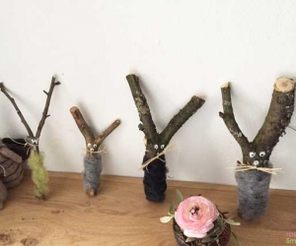
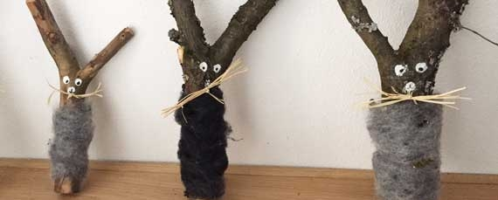
ČE TI BO USPELO NAREDITI VSAJ ENEGA ZAJČKA, MI POŠLJI SLIKO ALI PA TO NAPIŠI.
POZDRAV OD UČITELJICE SILVE

